РЕГИОНАЛЬНАЯ ИНФОРМАЦИОННАЯ СИСТЕМА в сфере закупок товаров, работ, услуг для обеспечения государственных нужд ПЕРМСКОГО КРАЯ

РИС ЗАКУПКИ ПК

Инструкция для пользователей Уполномоченного органа по работе с заявками на рассмотрение закупок Межведомственной рабочей группой по проверке обоснованности закупок для нужд Пермского края

Пермь
2023
Содержание
1 Область применения 4
2 Необходимые для работы роли в Системе 4
3 Доступные разделы Системы 4
4 Описание процесса работы с заявками на МРГ 5
5 Описание работы с разделом «Заявки на МРГ» 8
5.1 Работа с общим перечнем заявок на рассмотрение МРГ 8
5.2 Включение заявки в предварительный перечень 13
5.3 Отказ во включении заявки в предварительный перечень 15
5.4 Формирование печатной формы предварительного перечня закупок для рассмотрения на МРГ 16
5.5 Включение заявки в график заседаний МРГ 17
5.6 Проверка пакета документов по закупке и отправка заявки членам МРГ для подготовки заключений 17
5.7 Запрос дополнительной информации по пакету документов 18
5.8 Исключение заявки из графика заседаний по причине не предоставления документов в срок 18
5.9 Ввод решения МРГ по заявке по результатам рассмотрения на заседании 20
5.10 Подтверждение устранения замечаний, выданных по результатам заседания МРГ 20
5.11 Выдача дополнительных замечаний по результатам повторной проверки 22
6 Описание работы с разделом «Заседания МРГ» 22
6.1 Работа с общим перечнем заседаний МРГ 22
6.2 Создание заседания МРГ 25
6.2.1 Ввод общей информации о заседании 25
6.2.2 Ввод информации о членах МРГ 27
6.2.3 Ввод информации о приглашенных участниках заседания 28
6.2.4 Ввод информации о заявках, планируемых к рассмотрению на заседании 28
6.3 Удаление заседания 29
6.4 Перевод заседания в статус «Запланировано» 29
6.5 Формирование повестки заседания 30
6.6 Отмена заседания 30
6.7 Просмотр хода подготовки заключений по заявкам, планируемым к рассмотрению на заседании 31
6.8 Формирование печатной формы графика заседаний 32
6.9 Формирование документа «Материалы к заседанию» 33
6.10 Ввод информации о результатах заседания МРГ 33
6.11 Формирование протокола заседания 35
6.12 Подписание протокола заседания 35
7 Описание работы с разделом «Настройки» 36
7.1 Установка необходимости прохождения МРГ 37
7.2 Указание членов МРГ 38
7.3 Указание ответственных специалистов для членов МРГ 40
Приложение 1 43
Приложение 2 46

Область применения
Настоящая Инструкция описывает работу пользователей Уполномоченного органа с заявками на рассмотрение закупок Межведомственной рабочей группой по проверке обоснованности закупок для нужд Пермского края (далее – МРГ), в том числе формирование предварительного перечня заявок для рассмотрения и графика заседаний МРГ.

Необходимые для работы роли в Системе
Для работы с заявками на МРГ со стороны Уполномоченного органа необходимо наличие у пользователей следующих ролей:
- Роль «АРМ МРГ – работа с заявками» – дает права на работу с заявками на МРГ, формирование предварительного и окончательного перечня заявок для рассмотрения, графика заседаний, работу с разделом «Настройки»;
- Роль «Секретарь МРГ» – дает права на подписание протокола заседания МРГ и финальное согласование устранения замечаний по заявке на МРГ, работу с разделом «Настройки».
Обращаем внимание, для полноценной работы уполномоченного органа в Системе в части работы с заявками на МРГ и ведения графика заседаний необходимо наличие минимум одного пользователь с ролью «Секретарь МРГ».

Доступные разделы Системы
Пользователям с ролями «АРМ МРГ – работа с заявками» и «Секретарь МРГ» доступны следующий разделы АРМ МРГ (Рисунок 1):
- Заявки на МРГ – предназначен для формирования перечня заявок для рассмотрения МРГ. Работа с разделом описана в п. 4настоящей инструкции;
- Заседания МРГ – предназначен для ведения графика заседаний МРГ и ввода результатов заседания. Работа с разделом описана в п. 6 настоящей инструкции;
- Настройки – предназначен для установки настроек работы МРГ. Работа с разделом описана в п. 7 настоящей инструкции.
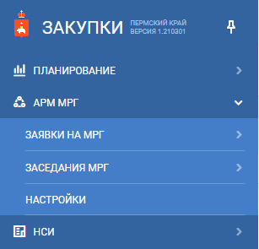
Рисунок 1 – Разделы, доступные пользователю с ролью «Секретарь МРГ»

Описание процесса работы с заявками на МРГ
Для начала работы с заявками на МРГ в Системе Уполномоченному органу необходимо установить в разделе «Настройки» соответствующие настройки:
- Установить необходимость прохождения подведомственными заказчиками рассмотрения МРГ и указать порог НМЦК, выше которого прохождение МРГ является для заказчиков обязательным. Установка данных настроек является обязательным условием для работы с АРМ МРГ;
- Указать членов МРГ – для этого необходимо, чтобы соответствующие пользователи имели роль «Член МРГ»;
- Указать для членов МРГ ответственных специалистов для подготовки заключения – для этого необходимо, чтобы соответствующие пользователи имели роль «Подготовка заключения – руководитель». Данная настройка не является обязательной, она помогает сократить трудозатраты на подготовку заключений.
Работа с разделом «Настройки» описана в п. 7 настоящей инструкции.
Далее необходимо убедиться, что у подведомственных заказчиков установлены необходимые настройки в карточке организации справочника «Заказчики»:
- В поле «Возможность подачи заявки на МРГ» указано значение «Да» - это является обязательным условием для возможности подачи заказчиками заявок на МРГ;
- В поле «Обязательность прохождения МРГ» указано значение «Да» - данное условие необходимо, если прохождение МРГ для закупок с НМЦК выше установленного порога является обязательным. Если прохождение МРГ является для заказчика необязательным независимо от НМЦК закупки, то в поле необходимо оставить значение «Нет».
Изменение данных настроек осуществляется путем подачи заявок на внесение изменений в карточку организации.
Процесс работы с заявками на МРГ включает следующие основные шаги:
- Подача заявки заказчиком на включение закупки в предварительный перечень для рассмотрения на МРГ – подача заявки на МРГ доступна заказчику сразу после публикации лота в плане-графике и не требует прикрепления дополнительных документов. При подаче заявки заказчик указывает желаемый месяц рассмотрения заявки МРГ.
- Включение заявки в предварительный перечень и назначение даты заседания – уполномоченный орган включает заявку в предварительный перечень заявок к рассмотрению (описано в п.5.2 настоящей инструкции) и назначает дату заседания (описано в п. 5.5 настоящей инструкции). Для назначения даты заседания необходимо, чтобы заседание с соответствующей датой было создано в разделе «Заседания МРГ».
В зависимости от назначенной даты заседания рассчитывается срок предоставления документов заказчиком.
- Подготовка заказчиком пакета документов для рассмотрения на МРГ – заказчик готовит пакет документов для рассмотрения на МРГ и направляет его в уполномоченный орган до указанной даты.
- Проверка пакета документов уполномоченным органом – ответственный от уполномоченного органа проверяет комплектность и достаточность предоставленных заказчиком документов. При необходимости, может быть направлен запрос на предоставление дополнительной информации (описано в п.5.7 настоящей инструкции).
- Отправка заявки членам МРГ для подготовки заключений – если пакет документов достаточный, то ответственный от уполномоченного органа отправляет информацию о закупке и документы всем членам МРГ (описано в п.5.7 настоящей инструкции). Запросы на подготовку заключений создаются автоматически для всех членов МРГ, указанных в заседании, в которое включена заявка.
- Подготовка членами МРГ заключений по заявке – членами МРГ осуществляется подготовка заключения по заявке с привлечением ответственных специалистов. Процесс подготовки заключений описан в отдельной инструкции.
Ответственному от уполномоченного органа доступна информация о ходе подготовки заключений в карточке соответствующего заседания (описано в п.6.7 настоящей инструкции).
- Проведение заседания МРГ – заседание может быть проведено в очной или заочной формах.
- Ввод информации о результатах проведения заседания – ответственный от уполномоченного органа вводит информацию о решении по каждой заявке, рассмотренной в ходе заседания (описано в п.6.106.7 настоящей инструкции). Информация о решении по заявке становится доступна заказчику после подписания протокола заседания в Системе (описано в п.6.12 6.7 настоящей инструкции).
- Устранение заказчиком замечаний, выданных МРГ – если заявка была согласована МРГ с замечаниями, то заказчик вносит необходимые изменения в документы закупки и направляет их на проверку в уполномоченный орган.
- Проверка устранения замечаний по заявке – членами МРГ проверяется устранение замечаний по заявке, выдается повторное заключение. После выдачи повторных заключений уполномоченным орган подтверждает устранение замечаний.

Описание работы с разделом «Заявки на МРГ»

Работа с общим перечнем заявок на рассмотрение МРГ
В разделе «Заявки на МРГ» в табличной форме отображаются все заявки на МРГ, поступившие от заказчиков на рассмотрение уполномоченного органа, выбранного в шапке Системы (Рисунок 2).
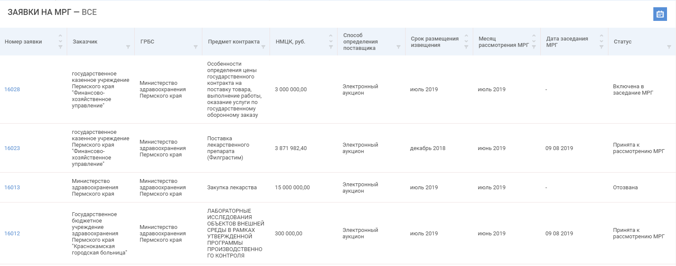
Рисунок 2 – Таблица с перечнем заявок на МРГ
В таблице по каждой заявке отображается ее реестровый номер, уникальный в рамках Системы, наименование Заказчика, наименование ГРБС, наименование предмета контракта, НМЦК (в рублях), способ определения поставщика, закон, срок размещения извещения, месяц рассмотрения МРГ, указанные Заказчиком, дата заседания МРГ (отображается после включения заявки в заседание МРГ), статус заявки на МРГ.
Для удобства заявки распределены по подразделам (Рисунок 3), по каждому из которых в боковом меню отображается количество заявок в данном подразделе:
- подраздел «Все» – отображаются все поступившие заявки;
- подраздел «Новые» – отображаются заявки в следующих статусах: «На предварительном рассмотрении МРГ», «Включена в перечень заявок к рассмотрению»;
- подраздел «Включены в график заседаний» – отображаются заявки в следующих статусах: «Включена в заседание МРГ», «На проверке документов ГРБС», «Запрос дополнительной информации от ГРБС», «Запрос дополнительной информации от МРГ»;
- подраздел «Проверка пакета документов» – отображаются заявки в статусе «На проверке документов МРГ»;
- подраздел «Отправлены для подготовки заключений» – отображаются заявки в статусе «Принята к рассмотрению»;
- подраздел «Вынесено решение МРГ» – отображаются заявки в следующих статусах: «Согласована», «Отклонена»;
- подраздел «Согласованы с замечаниями» – отображаются заявки в статусе «Согласована с замечаниями»;
- подраздел «Контроль за устранением замечаний» – отображаются заявки в статусах: «На проверке устранения замечаний», «Согласование устранения замечаний»;
- подраздел «Отозваны Заказчиком» – отображаются заявки в статусе «Отозвана»;
- подраздел «Не приняты на рассмотрение МРГ» отображаются заявки в статусе «МРГ не требуется»;
- подраздел «Документы не предоставлены к заседанию» – отображаются заявки в статусе «Документы не предоставлены в срок».
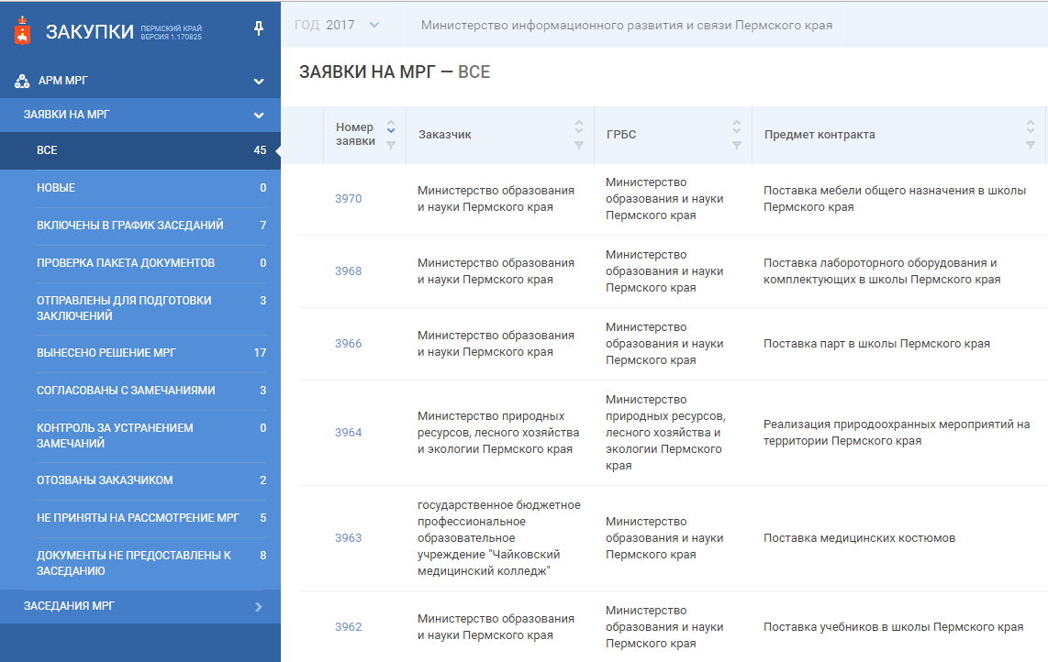
Рисунок 3 – Распределение заявок на МРГ по подразделам
Описание статусов заявки на МРГ и перечень доступных действия с заявкой в определенном статусе приведено в Приложении к настоящему документу (Приложение 1).
В таблице с заявками возможно выполнение следующих действий:
- в столбце «Номер заявки» – сортировка по номеру заявок от последнего присвоенного реестрового номера (по умолчанию) или от первого, поиск по номеру заявки (Рисунок 4);
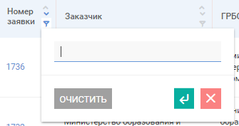
Рисунок 4 – Окно поиска по номеру заявки
- в столбце «Заказчик» – сортировка по алфавиту по наименованиям заказчиков, поиск по полному или частичному наименованию (Рисунок 5);
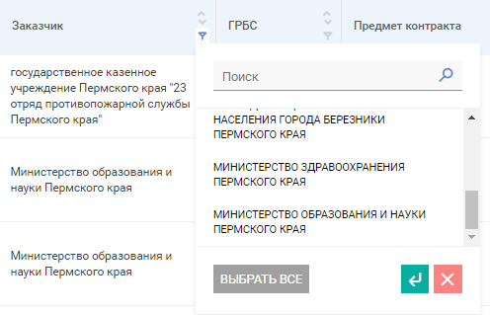
Рисунок 5 – Окно поиска по наименованию Заказчика
- в столбце «ГРБС» – сортировка по алфавиту по наименованиям ГРБС, поиск по полному или частичному наименованию (Рисунок 6);
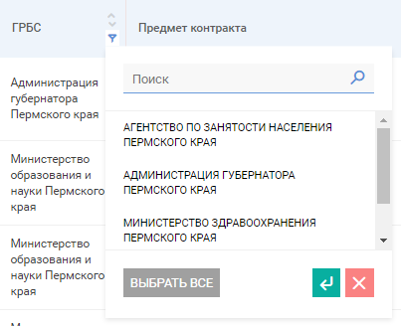
Рисунок 6 – Окно поиска по наименованию ГРБС
- в столбце «Предмет контракта» – сортировка по алфавиту по наименованиям предметов контракта, поиск по полному или частичному наименованию предмета контракта (Рисунок 7 );
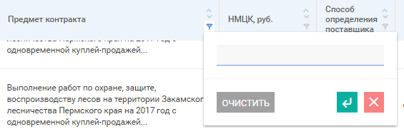
Рисунок 7 – Окно поиска по наименованию предмета контракта
- в столбце «НМЦК, руб.» – сортировка по значению НМЦК от меньшего к большему или наоборот, от большего к меньшему значению, поиск по диапазону значений НМЦК «от – до» (Рисунок 8 );
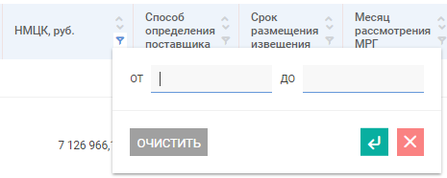
Рисунок 8 – Окно поиска по диапазону значений НМЦК
- в столбце «Способ определения поставщика» – сортировка по алфавиту по наименованиям способов определения поставщика, поиск по справочнику, с возможностью выбора нескольких позиций (Рисунок 9);
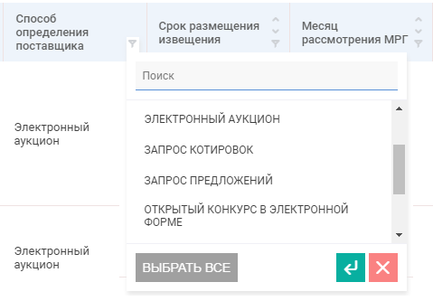
Рисунок 9 – Окно поиска по справочнику способов определения поставщика, множественный выбор
- в столбце «Закон» – поиск по закону, в рамках которого осуществляется закупка (44-ФЗ / 223-ФЗ);
- в столбце «Срок размещения извещения» – сортировка по месяцу от более раннего до более позднего и наоборот, поиск по периоду с помощью календаря (Рисунок 10 );
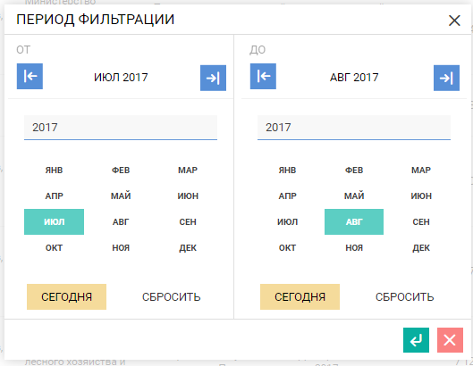
Рисунок 10 – Окно выбра периода для фильтрации заявок
- в столбце «Месяц рассмотрения» – сортировка по месяцу от более раннего до более позднего и наоборот, поиск по периоду с помощью календаря (Рисунок 10 );
- в столбце «Дата заседания» – сортировка по дате от более ранней до более поздней и наоборот, поиск по периоду дат с помощью календаря (Рисунок 11);
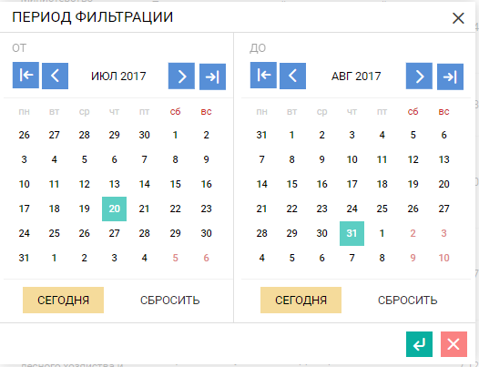
Рисунок 11 – Окно выбора периода для фильтрации заявок по датам заседаний
- в столбце «Статус» – сортировка по алфавиту по наименованиям статусов заявок, поиск по статусу, с возможностью выбора нескольких позиций (Рисунок 12).
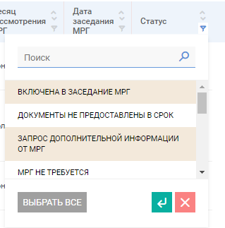
Рисунок 12 – Окно поиска по статусу заявок, множественный выбор

Включение заявки в предварительный перечень
Заявки, поступившие на рассмотрение, отображаются в подразделе «Новые» в статусе «На предварительном рассмотрении МРГ». Для просмотра информации о заявке необходимо войти в карточку заявки, кликнув на реестровый номер заявки. В данном статусе карточка заявки содержит следующие блоки:
- Общая информация – содержит общие сведения о заявке;
- Содержание заявки – содержит сведения о заказчике и закупке;
- ОКПД-2 – содержит сведения о позициях справочника ОКПД-2. Блок доступен только для заявок, сформированных организациями, не осуществляющими планирование и размещение закупок средствами РИС ЗАКУПКИ ПК (заявка формируется вручную, а не на основе объекта Системы);
- Лоты закупки – содержит информацию о лотах, включенных в закупку, из которой подана заявка на МРГ. Блок отображается в карточке заявки на МРГ, поданной из несовместной закупки, осуществляемой в рамках 223-ФЗ.
- Спецификации – содержит информацию о спецификациях лотов, включенных в закупку, из которой подана заявка на МРГ. Не доступен для заявок по совместным закупкам;
- Сводные спецификации – содержит информацию о сводных спецификациях совместного лота, включенного в закупку, из которой подана заявка на МРГ. Доступен только для заявок по совместным закупкам;
- Источники финансирования – содержит информацию о источниках финансирования лотов, включенных в закупку, из которой подана заявка на МРГ. Не доступен для заявок по совместным закупкам;
- Лоты совместной закупки – содержит список лотов заказчиков, включенных в совместную закупку. Доступен только для заявок по совместным закупкам;
- Документы заявки – содержит документы, прикрепленные к заявке;
- История изменений – содержит сведения об изменениях, вносимых в заявку.
Если заявка соответствует условиям для включения в предварительный перечень в карточке заявки необходимо выбрать действие «Включить в перечень» 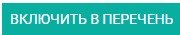 (Рисунок 13). Заявка будет включена в предварительный перечень заявок для рассмотрения на МРГ, перейдет в статус «Включена в предварительный перечень» и станет доступна для включения в заседание МРГ.
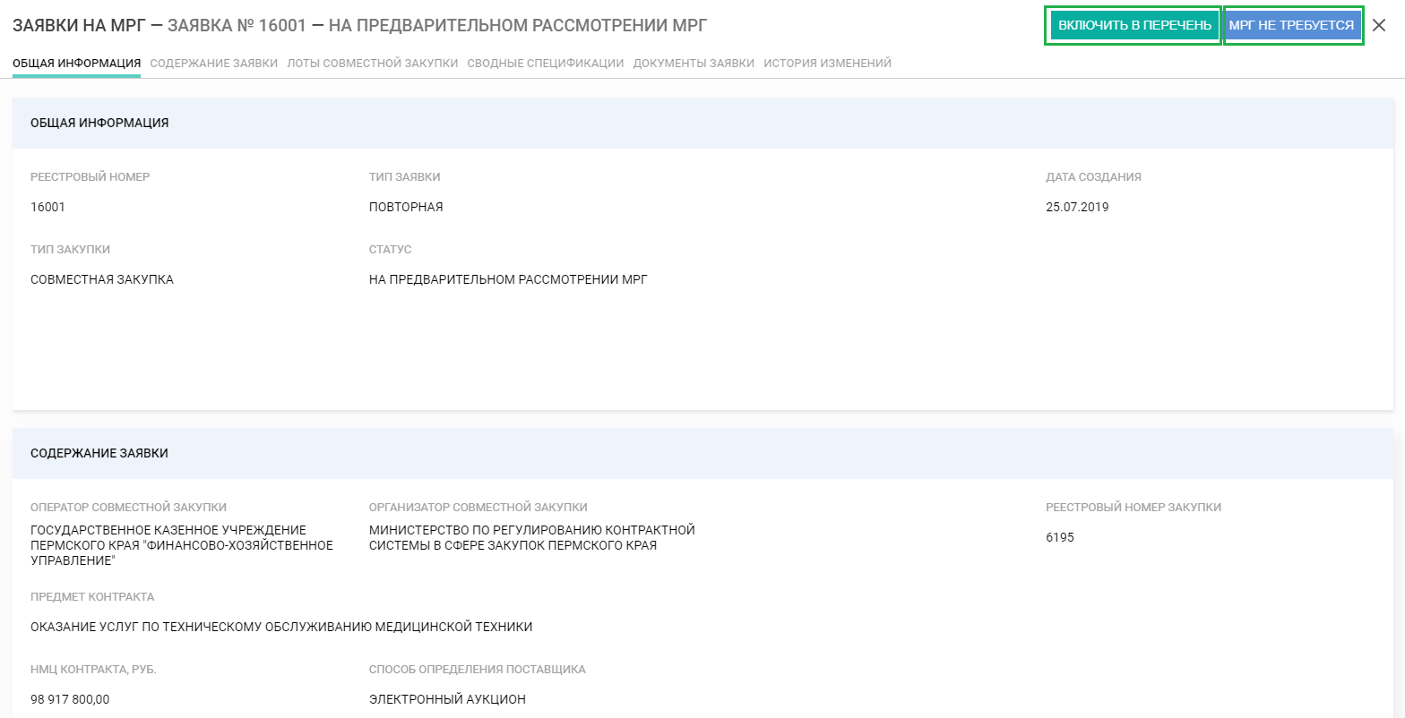
Рисунок 13 – Выбор решения по результатам предварительного рассмотрения заявки

Отказ во включении заявки в предварительный перечень
В случае если заявка не соответствует условиям для включения в предварительный перечень и рассмотрение МРГ не требуется, в карточке заявки необходимо выбрать действие «МРГ не требуется» (Рисунок 13). После выбора действия в появившемся окне необходимо указать причину отсутствия необходимости рассмотрения закупки на МРГ (Рисунок 14).
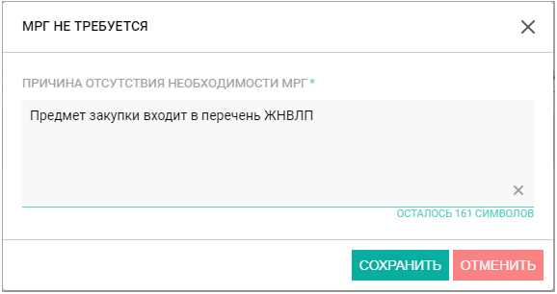
Рисунок 14 – Окно для ввода причины отсутствия необходимости прохождения МРГ
После нажатия на кнопку «Сохранить» Системой будет выдано сообщение для подтверждения действий (Рисунок 15). Заявка перейдет в статус «МРГ не требуется» и будет возвращена Заказчику без возможности возврата на рассмотрение.
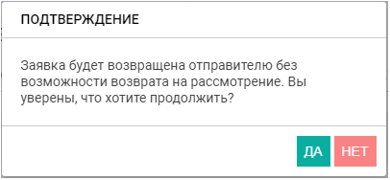
Рисунок 15 – Сообщение Системы для подтверждения выбранных действий

Формирование печатной формы предварительного перечня закупок для рассмотрения на МРГ
В Системе реализована возможность формирования документа «Предварительный перечень запланированных закупок для рассмотрения на заседаниях МРГ». Для этого в разделе «Заявки на МРГ» необходимо нажать на кнопку , в открывшемся окне выбрать период для формирования Перечня с помощью календаря, и нажать кнопку «Применить» (Рисунок 16).

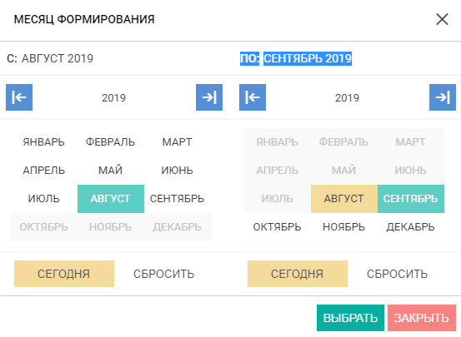
Рисунок 16 – Выбор периода формирования Предварительного перечня закупок
Если указаны верные параметры, появится сообщение, что предварительный перечень сформирован. У пользователя есть возможность скачать и просмотреть сформированный документ, а также разослать его по электронной почте с помощью Системы (Рисунок 17). При выборе действия «Отправить» перечень будет отправлен всем членам МРГ, Председателю МРГ и пользователям с ролями «АРМ МРГ – работа с заявками» и «Секретарь МРГ» на адреса электронной почты, зарегистрированные в Системе.
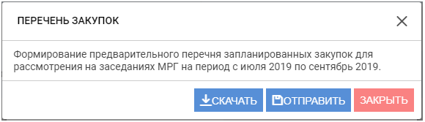
Рисунок 17 – Выбор действий с документом «Предварительный перечень закупок»

Включение заявки в график заседаний МРГ
Заявка должна быть включена в график заседаний МРГ путем добавления в список заявок к рассмотрению на конкретное заседание. Подробно действия описаны в разделе 6.2.

Проверка пакета документов по закупке и отправка заявки членам МРГ для подготовки заключений
После включения заявки в заседание МРГ (см. описание в п.6.2), Заказчику необходимо в указанный срок предоставить пакет документов по закупке для проверки и подготовки заключений членами МРГ. После того как Заказчик подготовил и согласовал с ГРБС пакет документов по закупке, заявка переходит в статус «На проверке документов МРГ» и поступает в Уполномоченный орган для первичной проверки. Для проверки документов в разделе «Заявки на МРГ» в подразделе «Проверка пакета документов» необходимо выбрать заявку в статусе «На проверке документов МРГ». В карточке заявки в блоке «Документы заявки» отображен загруженный Заказчиком пакет документов по закупке. Предусмотрена возможность скачивания каждого отдельного документа и всего пакета документов единым архивом для проверки (Рисунок 18).
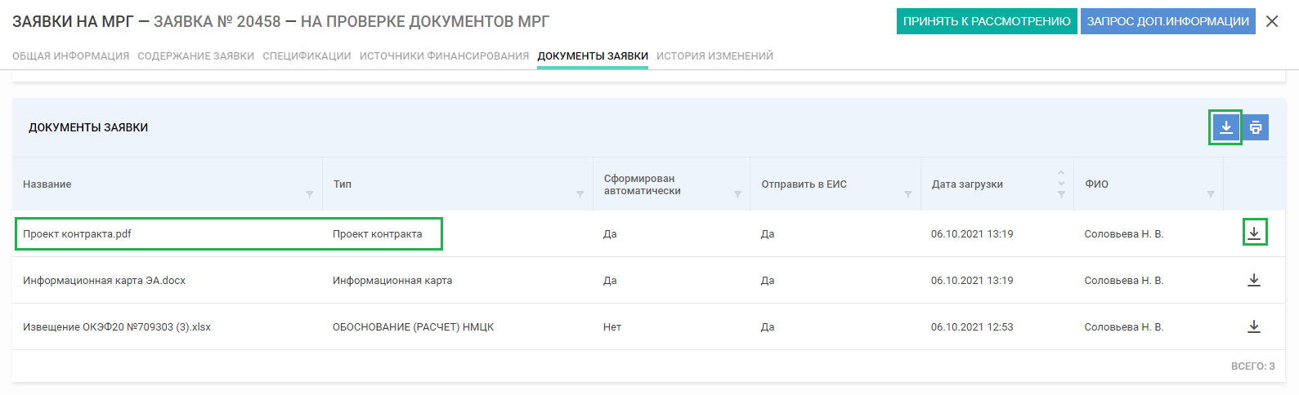
Рисунок 18 – Проверка пакета документов по закупке
В случае, если предоставленный пакет документов является полным, необходимо выбрать действие «Принять к рассмотрению». Системой будет выдано предупреждающее сообщение, пользователю необходимо подтвердить свое действие, нажав на кнопку «Да», или отменить, нажав на кнопку «Нет» (Рисунок 19).
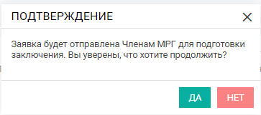
Рисунок 19 – Предупреждающее сообщение
После подтверждения действия заявка перейдет в статус «Принята к рассмотрению» и автоматически будет отправлена членам МРГ для подготовки заключений: в Системе по заявке создаются первичные заключения на каждого члена заседания МРГ, в которое включена заявка, с ролью в заседании «Член МРГ».

Запрос дополнительной информации по пакету документов
В случае, если предоставленный пакет документов неполный, необходимо выбрать действие «Запрос доп. информации» и в появившемся окне ввести текст замечаний к пакету документов и на кнопку «Отправить» (Рисунок 20). Запрос будет направлен Заказчику, и заявка перейдет в статус «Запрос дополнительной информации от МРГ». После доработки пакета документов Заказчиком, заявка снова поступит на проверку документов МРГ (см. п. 5.6).
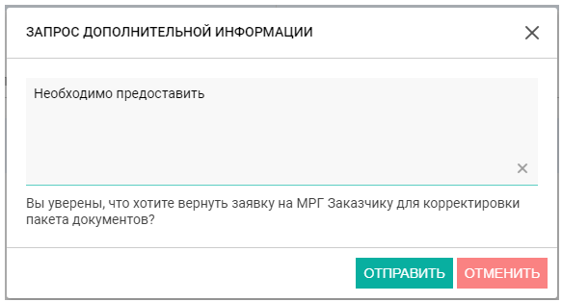
Рисунок 20 – Окно для ввода замечаний к пакету документов по закупке

Исключение заявки из графика заседаний по причине не предоставления документов в срок
В случае, если к дате заседания Заказчиком не предоставлен полный пакет документов по закупке и заявка должна быть исключена из графика заседаний, необходимо выбрать действие «Документы не предоставлены в срок» (Рисунок 21). Действие доступно для заявок в статусах: «Включена в заседание МРГ», «На проверке документов ГРБС», «Запрос дополнительной информации от ГРБС», «Запрос дополнительной информации от МРГ».

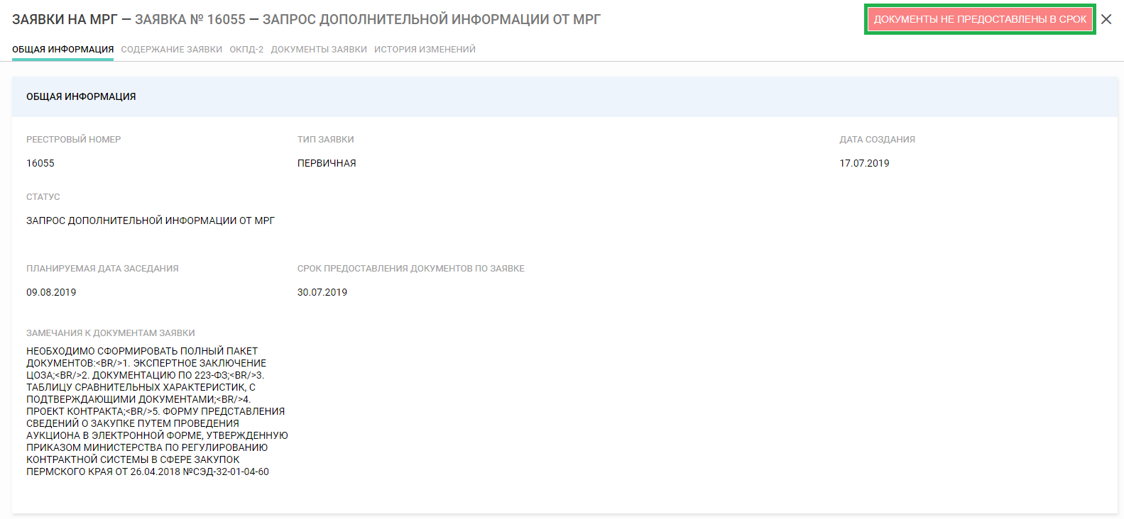
Рисунок 21 – Выбор действия «Документы не предоставлены в срок»
После выбора действия Система выдаст предупреждающее сообщение (Рисунок 22).
Рисунок 22 – Окно подтверждения действия
Для подтверждения действия необходимо нажать «Да», для отмены – «Нет». После подтверждения действия заявка перейдет в статус «Документы не предоставлены в срок», будет исключена из заседания, в котором она была запланирована к рассмотрению, Заказчику придет соответствующее уведомление, заявка будет недоступна для редактирования.

Ввод решения МРГ по заявке по результатам рассмотрения на заседании
Ввод принятого на заседании МРГ решения по заявке осуществляется в разделе «Заседания МРГ» в процессе подготовки протокола заседания. Подробное описание см. п.6.10.

Подтверждение устранения замечаний, выданных по результатам заседания МРГ
Если по результатам заседания МРГ закупка была согласована с условием устранения замечаний, Заказчику необходимо устранить замечания и отправить скорректированный пакет документов на проверку членам МРГ, которые готовят повторные заключения. В случае, если всеми членами МРГ будет подтверждено устранение замечаний и по повторным заключениям будет вынесено решение «Согласовать», либо выбрано решение «Заключение не требуется», то заявка перейдет в статус «Согласование устранения замечаний» и поступит в Уполномоченный орган для финальной проверки и подтверждения устранения замечаний (подраздел «Контроль за устранением замечаний»).
В карточки заявки в блоке «Заключения членов МРГ» доступны для просмотра все выданные по заявке первичные и повторные заключения (Рисунок 23).
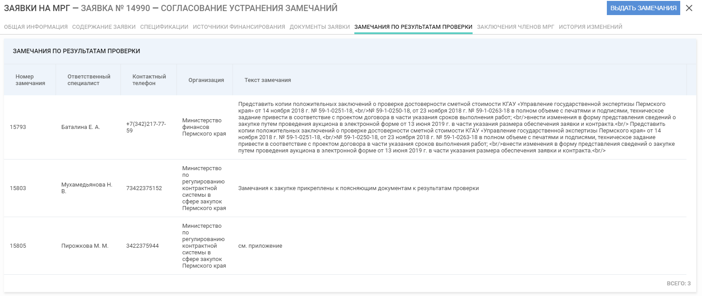
Рисунок 23 – Блок «Замечания по результатам проверки»
В блоке «Документы заявки» документы, добавленные заказчиком после рассмотрения заявки на заседании МРГ выделены значком (Рисунок 24).
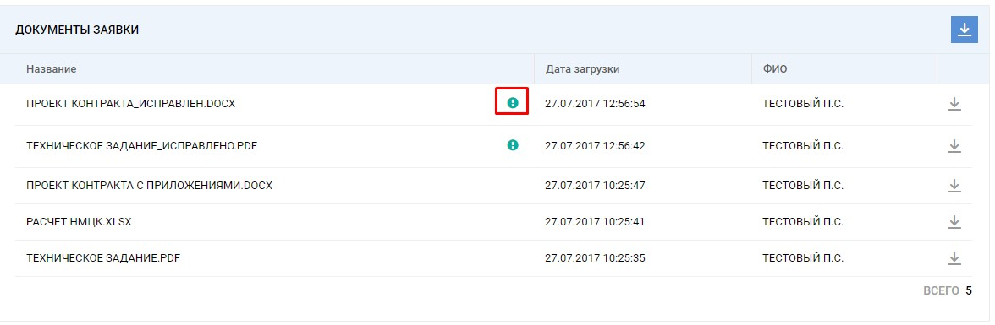
Рисунок 24 – Блок «Документы заявки»
В случае если замечания к заявке устранены корректно и дополнительных замечаний Уполномоченным органом не выявлено, в карточке заявки необходимо выбрать действие «Подтвердить устранение замечаний» (Рисунок 25). Право на осуществление данного действия есть только у пользователя с ролью «Секретарь МРГ».
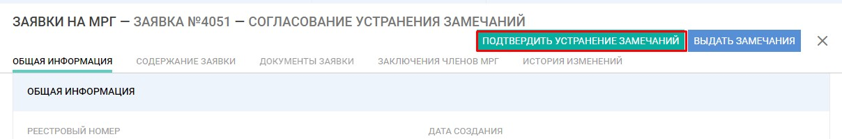
Рисунок 25 – Решения по повторной проверке закупки
После выбора действия Система выдаст предупреждающее сообщение (Рисунок 26).
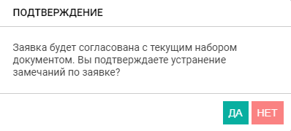
Рисунок 26 – Окно подтверждения устранения замечаний по заявке
Для подтверждения действия необходимо нажать «Да», для отмены – «Нет». После подтверждения действия заявка перейдет в статус «Согласована».

Выдача дополнительных замечаний по результатам повторной проверки
В случае если по результатам проверки выявлены дополнительные замечания, то необходимо выбрать действие «Выдать замечания» 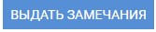, в появившемся окне «Замечания к заявке по результатам повторной проверки» ввести текст замечаний и подтвердить действие повторным нажатием на кнопку «Да» (Рисунок 27).
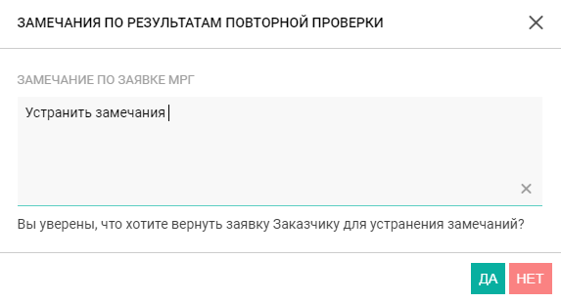
Рисунок 27 – Выдача дополнительных замечаний по заявке
Заявка вернется Заказчику со статусом «Согласована с замечаниями» для дальнейшей корректировки. После устранения Заказчиком замечаний заявка будет отправлена на проверку членам МРГ и после вынесения ими положительного решения повторно поступит в Уполномоченный орган для подтверждения устранения замечаний.

Описание работы с разделом «Заседания МРГ»

Работа с общим перечнем заседаний МРГ
В разделе «Заседания МРГ» в табличном виде отображаются все заседания МРГ уполномоченного органа, выбранного в шапке Системы (Рисунок 28).
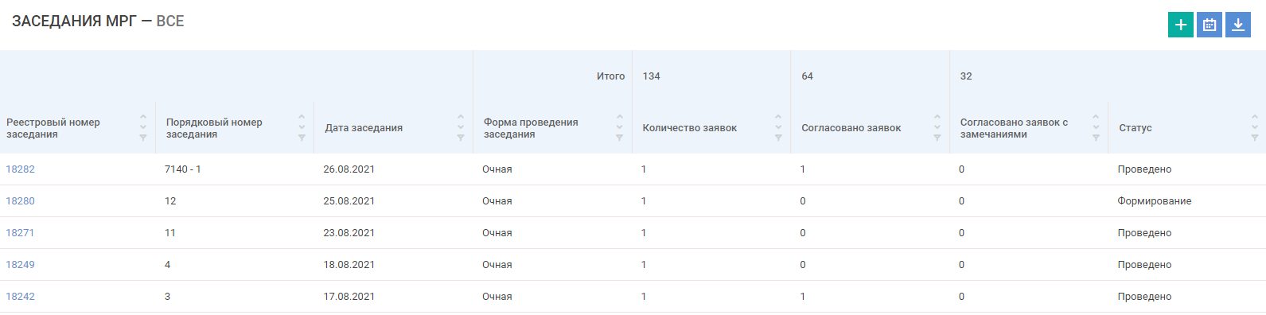
Рисунок 28 – Таблица с перечнем заседаний МРГ
В таблице по каждому заседанию отображается его реестровый номер, уникальный в рамках Системы, порядковый номер заседания, дата заседания, форма проведения, количество заявок, запланированных для рассмотрения на заседании, количество согласованных из них, количество согласованных с замечаниями заявок, статус заседания.
Для удобства пользователя заседания распределены по подразделам (Рисунок 29):
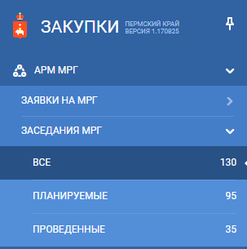
Рисунок 29 – Распределение заседаний МРГ по подразделам
- в подразделе «Все» отображаются все заседания, созданные пользователями во всех статусах;
- в подразделе «Планируемые» отображаются заседания в следующих статусах: «Формирование», «Запланировано», «Повестка сформирована», «Подготовка протокола»;
- в подразделе «Проведенные» отображаются заседания в следующих статусах: «Проведено», «Отменено».
Описание статусов заседания МРГ и перечень доступных действия с заседанием в определенном статусе приведено в Приложении 2 к настоящему документу.
В таблице возможно выполнение следующих действий:
- в столбце «Реестровый номер заседания» – сортировка по реестровому номеру заседания от последнего присвоенного реестрового номера (по умолчанию) или от первого, поиск по номеру заседания (Рисунок 30);
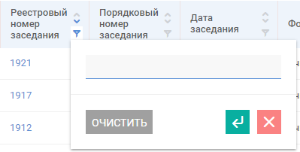
Рисунок 30 – Окно поиска по реестровому номеру заседания
- в столбце «Порядковый номер заседания» – сортировка по порядковому номеру заседания от последнего присвоенного номера (по умолчанию) или от первого, поиск по порядковому номеру заседания (Рисунок 31);
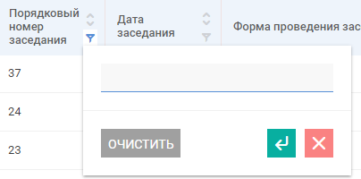
Рисунок 31 – Окно поиска по порядковому номеру заседания
- в столбце «Дата заседания» – сортировка по дате от более ранней до более поздней и наоборот, поиск по периоду дат с помощью календаря (Рисунок 32);
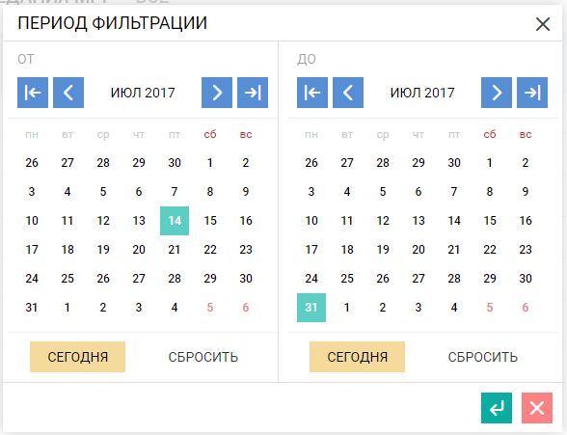
Рисунок 32 – Окно выбора периода для фильтрации заседаний
- в столбце «Форма проведения заседания» – сортировка по форме «Очная» или «Заочная», поиск по форме проведения заседания из списка (Рисунок 33);
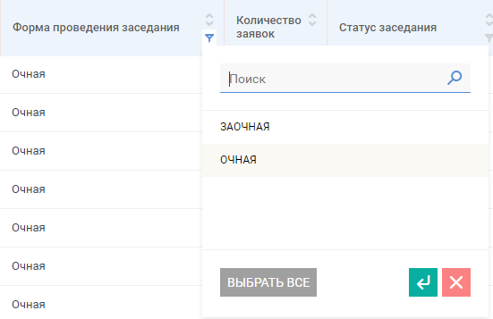
Рисунок 33 – Окно поиска по форме проведения заседания из списка
- в столбце «Количество заявок» – сортировка по количеству заявок, включенных в заседание, от большего значения к меньшему и наоборот, а также поиск по количеству заявок в диапазоне «от – до»;
- в столбце «Согласовано заявок» – сортировка по количеству заявок, согласованных в заседании, от большего значения к меньшему и наоборот, а также поиск по количеству заявок в диапазоне «от – до»;
- в столбце «Согласовано заявок с замечаниями» – сортировка по количеству заявок, согласованных с замечаниями в заседании, от большего значения к меньшему и наоборот, а также поиск по количеству заявок в диапазоне «от – до»;
- в столбце «Статус заседания» – сортировка по алфавиту по наименованиям статусов заседания, поиск по справочнику, с возможностью выбора нескольких позиций (Рисунок 34).
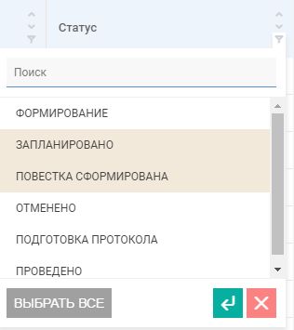
Рисунок 34 – Окно поиска по справочнику статусов заседания, множественный выбор
По столбцам «Количество заявок», «Согласовано заявок», «Согласовано заявок с замечаниями» отображается итоговое количество заявок (Рисунок 28).
В списке заседаний доступен экспорт списка в Excel-файл с учетом установленных фильтров. Для скачивания файла необходимо нажать на кнопку «Экспорт» .

Создание заседания МРГ

Ввод общей информации о заседании

Для создания нового заседания МРГ в разделе «Заседания МРГ» необходимо нажать кнопку . По нажатию откроется карточка заседания, в которой необходимо заполнить основные данные по заседанию (Рисунок 35):
- порядковый номер заседания;
- форма проведения заседания путем выбора из списка «Очная» или «Заочная» (по умолчанию – «очная»);
- планируемая дата заседания путем выбора даты в календаре;
- время заседания путем ручного ввода времени часов и минут начала заседания;
- место проведения заседания – заполнено по умолчанию, доступно для редактирования;
- срок подачи документов по заявке на МРГ – рассчитывается автоматически, как 14 рабочих дней до даты заседания МРГ, доступен для редактирования.
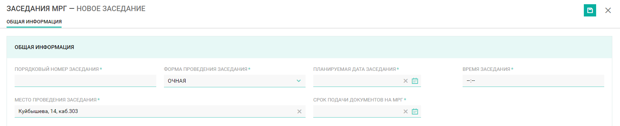
Рисунок 35 – Карточка заседания, блок «Общая информация»
Далее необходимо сохранить введенные данные, нажав кнопку или отменить действия, нажав . Если все данные заполнены, после сохранения заседание перейдет в статус «Формирование», в карточке заседания отобразятся автоматически заполненный блок «Члены МРГ», блок «Приглашенные участники» и блок «Заявки на МРГ». В блоке «Общая информация» поле «Уполномоченный орган» автоматически заполнится организацией, выбранной в шапке Системы, под которой создано заседание (Рисунок 36).
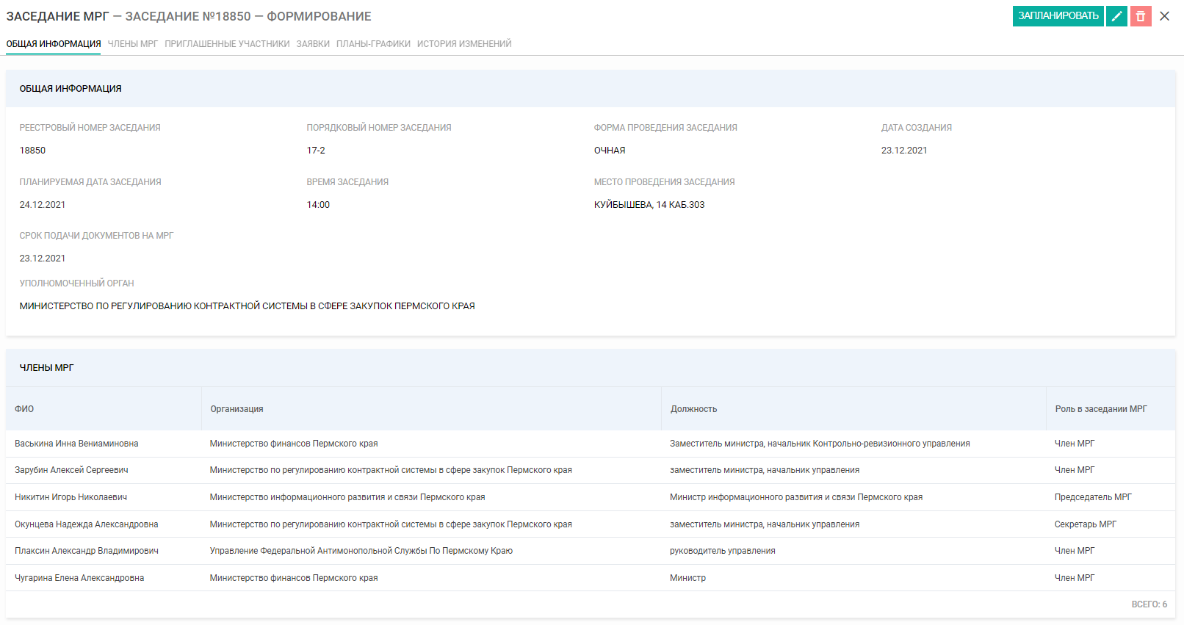
Рисунок 36 – Карточка заседания

Ввод информации о членах МРГ
В блоке «Члены МРГ» доступно редактирование списка Членов МРГ путем удаления автоматически подставленного Системой Члена МРГ (на основании данных в карточке настроек МРГ для уполномоченного органа, описано в п. 7 настоящей инструкции) с помощью кнопки и добавления Члена МРГ с помощью кнопки , по которой открывается список пользователей с ролью «Член МРГ», доступных для выбора (Рисунок 37). Для выбора необходимо проставить чек-бокс в колонке «Выбор» напротив нужных пользователей и нажать кнопку «Выбрать» .
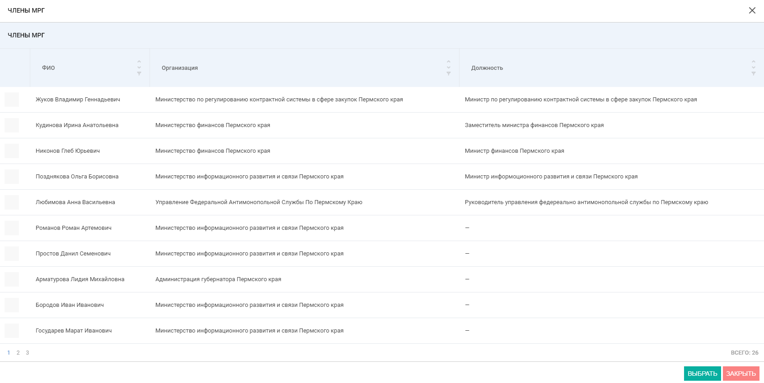
Рисунок 37 – Окно выбора Членов МРГ в заседании
Для изменения роли в заседании члену МРГ необходимо нажать кнопку , по которой открывается модальное окно «Выбор роли», где в поле «Роль в заседании МРГ» раскрывается список доступных ролей (Рисунок 38). Для выбора доступны роли в заседании МРГ: председатель МРГ, секретарь МРГ, член МРГ. В окне в раскрывающемся списке доступен выбор (с помощью чек-бокса ) нескольких ролей для одного члена заседания МРГ. Обращаем внимание, что роли в заседании «Секретарь МРГ» и «Председатель МРГ» может выполнять только один член МРГ. После выбора ролей и по нажатию в окне кнопки «Выбрать» выбранные роли отображаются у члена заседания в блоке «Члены МРГ» карточки заседания в поле «Роль в заседании МРГ».
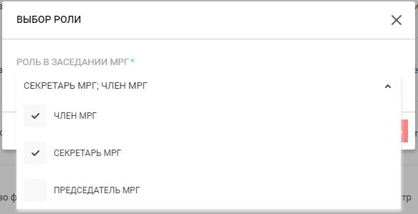
Рисунок 38 – Окно выбора роли Члену заседания МРГ

Ввод информации о приглашенных участниках заседания
В блоке «Приглашенные участники» с помощью кнопки можно добавить приглашенных участников. По нажатию на кнопку откроется список пользователей, зарегистрированных в Системе, с возможностью поиска по нему. Для выбора необходимо проставить чек-бокс в колонке «Выбор» напротив нужных пользователей и нажать кнопку «Выбрать» (Рисунок 39).
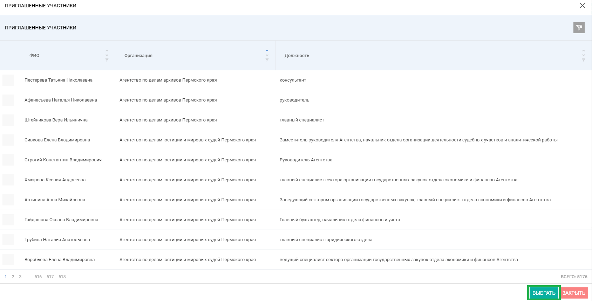
Рисунок 39 – Окно «Приглашенные участники»

Ввод информации о заявках, планируемых к рассмотрению на заседании
В блоке «Заявки» с помощью кнопки необходимо добавить заявки, рассмотрение которых планируется на данном заседании МРГ. Для выбора доступны заявки в статусе «Включена в перечень заявок к рассмотрению» и заявки в статусе «Включена в график заседаний», которые были исключены из других заседаний, поданные на рассмотрение уполномоченного органа, который проводит данное заседание МРГ. По нажатию на кнопку откроется окно «Выбор заявок» с возможностью текстового поиска. Для выбора необходимо проставить чек-бокс в колонке «Выбор» напротив нужных заявок и нажать кнопку «Выбрать» (Рисунок 40).
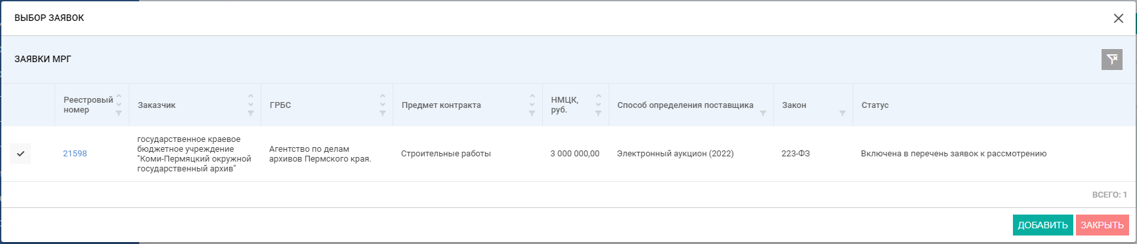
Рисунок 40 – Окно выбора заявок для включения в заседание МРГ
Выбранные заявки отобразятся в блоке «Заявки» (Рисунок 45). Для удаления ранее добавленной заявки необходимо нажать кнопку . Просмотр подробной информации по заявке доступен по нажатию на реестровый номер.

Удаление заседания
Для удаления заседания необходимо нажать кнопку в карточке заседания. Системы выдаст предупреждающее сообщение (Рисунок 41).
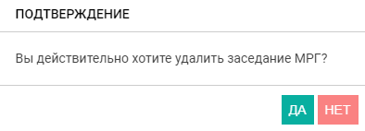
Рисунок 41 – Окно подтверждения удаления
Для подтверждения удаления необходимо нажать «Да», для отмены – «Нет». После удаления заседание пропадет из интерфейса. Удаление доступно для заседаний в статусе: «Формирование», «Запланировано».

Перевод заседания в статус «Запланировано»
Для того чтобы запланировать заседание необходимо в карточке заседание выбрать действие «Запланировать». Обязательным условием для перевода заседания в статус «Запланировано» является наличие минимум одной заявке в блоке «Заявки». После совершения действия заседание перейдет в статус «Запланировано». Все заявки, выбранные для рассмотрения на данном заседании в блоке «Заявки», перейдут в статус «Включена в заседание МРГ», Заказчикам будет автоматически отправлена информация о дате заседания и сроках подготовки пакета документов по заявке.

Формирование повестки заседания
Формирование повестки доступно для заседания в статусе «Запланировано» (Рисунок 42).
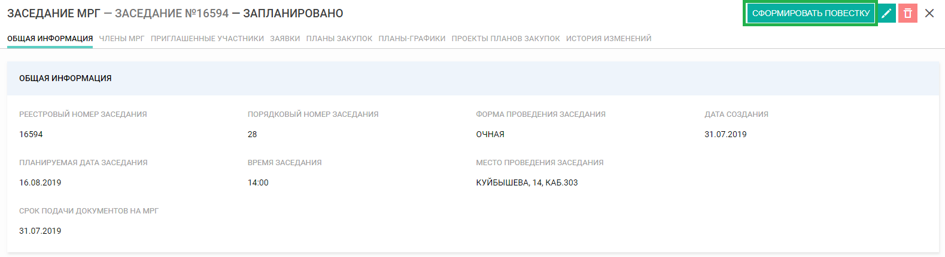
Рисунок 42 – Заседание МРГ в статусе «Запланировано»
Для формирования повестки необходимо выбрать действие «Сформировать повестку» , Системой автоматически будет сформирован документ «Повестка заседания», который отобразится в блоке «Документы заседания» и будет доступен для скачивания и просмотра. Заседание перейдет в статус «Повестка сформирована». По кнопке доступна отправка повестки по электронной почте всем участникам заседания (Рисунок 43).
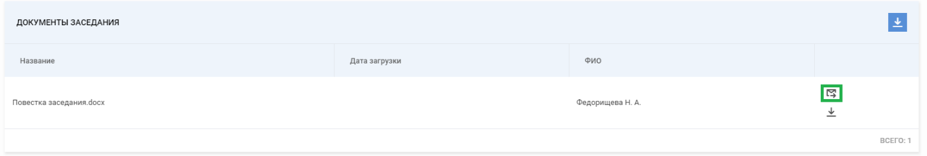
Рисунок 43 – Рассылка повестки участникам заседания

Отмена заседания
Отмена доступна для заседания в статусе «Повестка сформирована». Для отмены заседания необходимо выбрать действие «Отменить» в карточке заседания. После выбора действия Система выдаст предупреждающее сообщение (Рисунок 44).
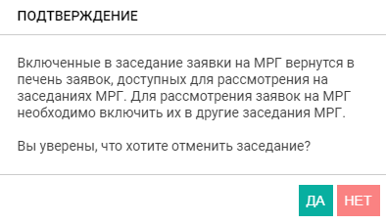
Рисунок 44 – Окно подтверждения отмены заседания
Для подтверждения действия (отмены заседания) необходимо нажать «Да», для отмены действия – «Нет». После подтверждения действия заседание перейдет в статус «Отменено».

Просмотр хода подготовки заключений по заявкам, планируемым к рассмотрению на заседании
В блоке «Заявки» доступна информация о ходе подготовки заключений по заявкам, планируемым к рассмотрению на заседании. Для просмотра информации необходимо нажать на кнопку , по которой откроется окно «Список заключений заявки» с информацией о текущем статусе подготовки заключений (Рисунок 46). Цвет кнопки изменяется в зависимости от статусов заключений по заявкам:
- зеленый – все заключения по заявке выданы, т.е. находятся в статусах «Заключение выдано» и/или «Заключение не требуется»;
- оранжевый – хотя бы одно заключение по заявке не выдано, т.е. имеет статус «В работе», «Новое», «Заключение подготовлено», «На доработке»;
- красный – Заказчиком не предоставлен пакет документов по заявке.
Заявки, по которым хотя бы одно из выданных заключений имеет решение «Согласовать с условием устранения замечаний» или «Отклонить», выделены значком .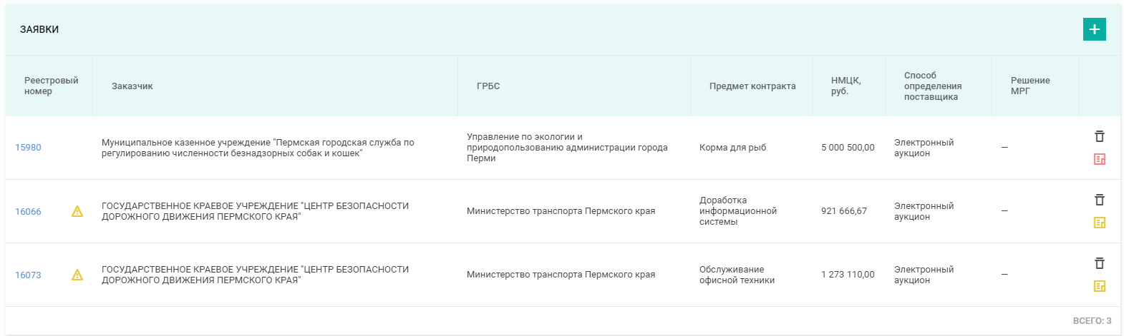
Рисунок 45 – Блок «Заявки» с перечнем заявок, включенных в заседание 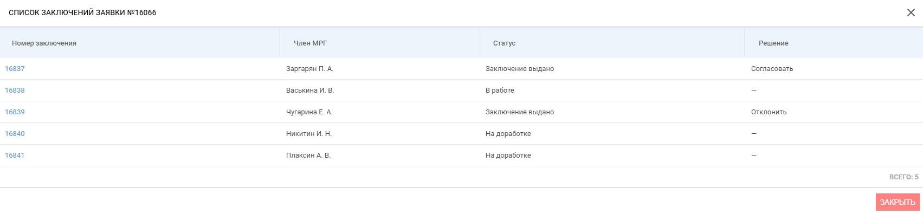
Рисунок 46 – Окно просмотра списка заключений по заявке

Формирование печатной формы графика заседаний
В Системе реализована возможность формирования документа «График заседаний МРГ» на заданный пользователем период. Для этого в разделе «Заседания МРГ» необходимо нажать на кнопку . В результате откроется календарь для выбора периода формирования графика (Рисунок 47), в котором необходимо выбрать дату начала периода и дату окончания и нажать кнопку «Применить». В графике заседаний будет отражена информация по всем заседаниям, дата которых попадает в выбранный период, которые находятся в статусах «Запланировано» и «Проведено».
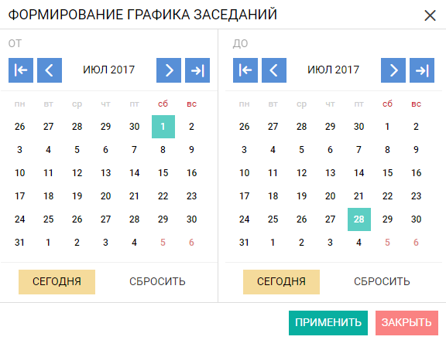
Рисунок 47 – Выбор периода для формирования Графика из календаря
Если указаны верные параметры, появится сообщение, что График заседаний успешно сформирован. У пользователя есть возможность скачать и просмотреть сформированный документ, а также разослать его по электронной почте с помощью Системы ((Рисунок 48). При выборе действия «Отправить» График будет отправлен всем членам МРГ, Председателю МРГ и пользователям с ролями «АРМ МРГ – работа с заявками» и «Секретарь МРГ» на адреса электронной почты, зарегистрированные в Системе.
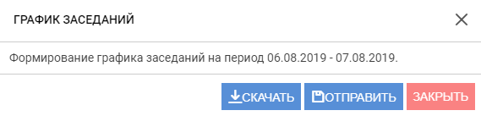
Рисунок 48 – Возможные действия с документом «График заседаний»

Формирование документа «Материалы к заседанию»
В Системе реализована возможность формирования документы «Материалы к заседанию». Формирование документа доступно для заседания в статусе «Повестка сформирована». Для формирования необходимо выбрать действие «Сформировать материалы» в карточке заседания, Системой автоматически будет сформирован документ «Материалы к заседанию», который отобразится в блоке «Документы заседания» и будет доступен для скачивания и просмотра. По кнопке доступна отправка документа по электронной почте членам МРГ. Документ может быть сформирован неограниченное количество раз для просмотра актуальной информации.

Ввод информации о результатах заседания МРГ
Для ввода информации о результатах заседания МРГ необходимо выбрать в карточке заседания действие «Внести результаты». По нажатию кнопки Системой выполняется проверка: для включенных в заседание заявок на МРГ, поданных из закупок, размещаемых Уполномоченным органом краевого уровня по 44-ФЗ, проверяется, что связанная с закупкой заявка на размещение согласована УО. Если заявка на размещение закупки не согласована УО, вынесение решения МРГ по заявке, связанной с данной закупкой, недоступно, Система выдает сообщение об ошибке (Рисунок 49):
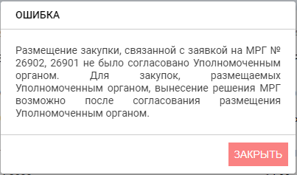
Рисунок 49 – Сообщение Системы о невозможности вынесения решения МРГ по закупке до согласования ее размещения Уполномоченным органом
Если проверка пройдена, по нажатию кнопки заседание перейдет в статус «Подготовка протокола» и будут доступны поля для внесения результатов (Рисунок 50).
В блоке «Общая информация» необходимо заполнить поля «Фактическая дата заседания» и «Фактическое время заседания» (по умолчанию поля заполнены планируемыми датой и временем). В блоках «Члены МРГ» и «Приглашенные участники» в колонке «Присутствовали» отметить чек-боксом фактически присутствующих членов МРГ и приглашенных участников.
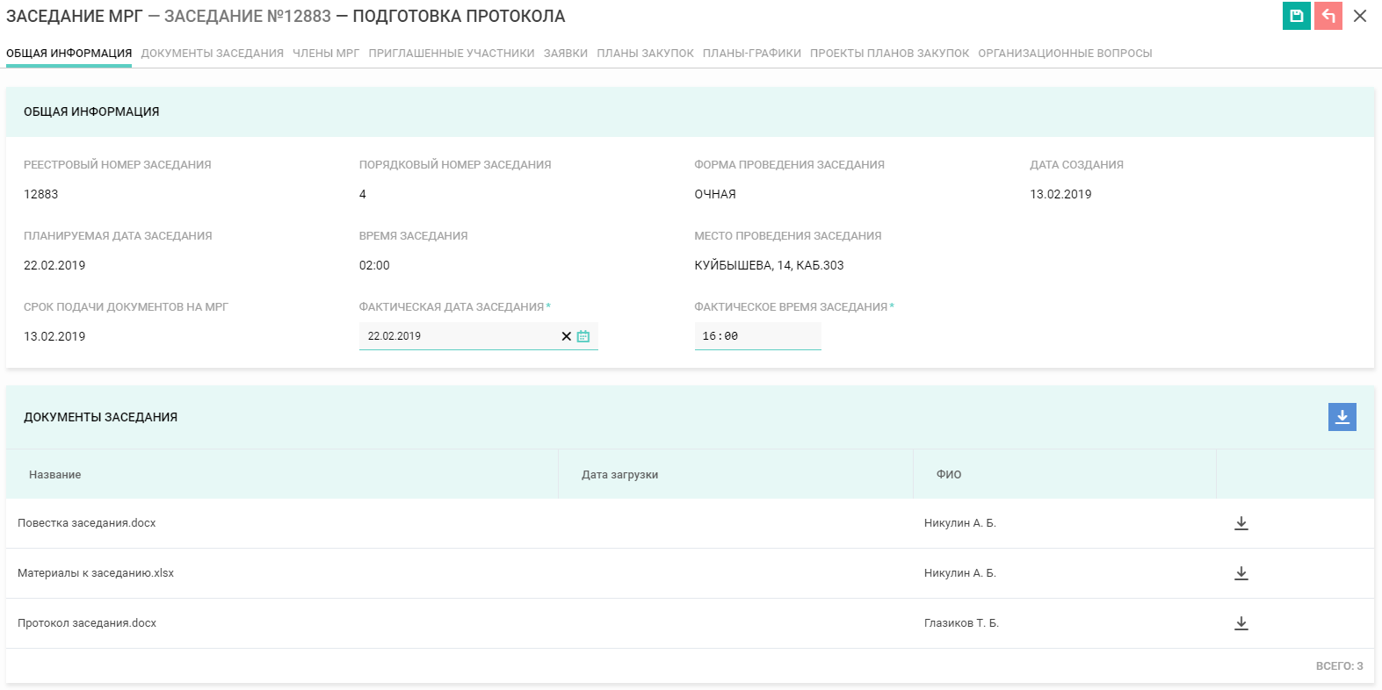
Рисунок 50 – Карточка заседания в статусе «Подготовка протокола»
В блоке «Заявки МРГ» необходимо выбрать решение МРГ по каждой заявке. Для выбора решения необходимо нажать кнопку , откроется окно выбора решения по закупке из списка (Рисунок 51). Для выбора доступны решения: согласовать, отклонить и согласовать с замечаниями. Выбрать можно только одно решение для каждой заявки.
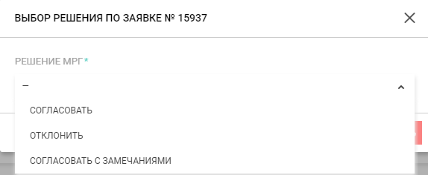
Рисунок 51 – Выбор решения по закупке из списка
В случае выбора решений «Отклонить» или «Согласовать с замечаниями», откроется окно «Замечания к заявке» (Рисунок 52), в котором будут отображены все замечания, выданные на этапе подготовки заключений. Текст замечаний доступен для редактирования. Если замечание было снято в ходе заседания МРГ, то его можно удалить, нажав на кнопку . После сохранения карточки заседания удаленные замечания вернуть будет невозможно. Для сохранения выбранных замечаний необходимо нажать кнопку «Сохранить». Именно текст и состав замечаний, введенный по итогам заседания, попадет в перечень замечаний к устранению при отправке решения по заявке Заказчику.
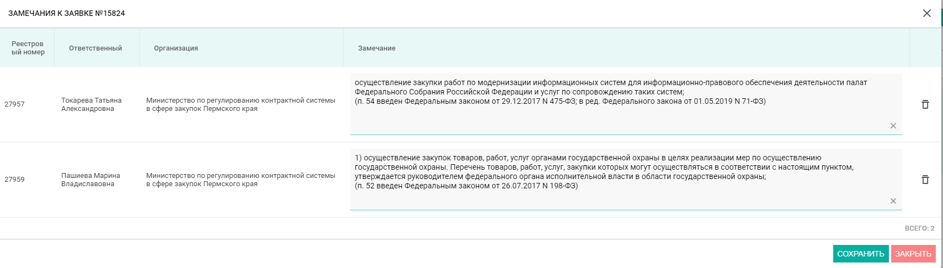
Рисунок 52 – Окно выбора замечаний к заявке

В блоке «Организационные вопросы» доступно текстовое поле для заполнения информации об организационных вопросах, рассмотренных на заседании. Заполнение поля не обязательно.

Формирование протокола заседания
Формирование протокола доступно для заседания в статусе «Подготовка протокола». Протокол должен быть сформирован после внесения всех данных о результатах заседания. Для формирования необходимо выбрать действие «Сформировать протокол» в карточке заседания, Системой автоматически будет сформирован документ «Протокол заседания», который отобразится в блоке «Документы заседания» и будет доступен для скачивания и просмотра. По кнопке доступна отправка документа по электронной почте всем участникам заседания. Протокол в случае необходимости корректировки данных может быть сформирован повторно.

Подписание протокола заседания
Если протокол сформирован корректно, то для завершения работы с заседанием необходимо выбрать действие «Подписать протокол». Действие доступно только пользователям с ролью «Секретарь МРГ». По нажатию кнопки Системой выполняется проверка, что по закупкам, размещаемым УО краевого уровня по 44-ФЗ, согласовано размещение УО до вынесения решения МРГ по закупке (аналогичная проверке по кнопке «Внести результаты», описана в п. 6.10 настоящей инструкции).
При прохождении проверки Система выдаст предупреждающее сообщение (Рисунок 53).
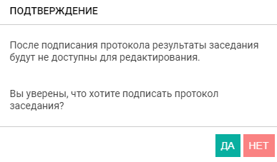
Рисунок 53 – Окно подтверждения подписания протокола заседания
Для подтверждения действия необходимо нажать «Да», для отмены – «Нет». После подтверждения действия заседание перейдет в статус «Проведено» и будет более не доступно для редактирования. Заявки, которые были рассмотрены на заседании, перейдут в статус Согласована / Отклонена / Согласована с замечаниями в зависимости от вынесенного по ним решения, Заказчикам будет автоматически отправлена информация о замечаниях и выданные по заявке заключения.

Описание работы с разделом «Настройки»
Раздел «Настройки» предназначен для настройки уполномоченным органом работы МРГ. Работа с разделом доступна только организациям, которые являются уполномоченным органом (в карточке организации справочника «Заказчики» в поле «Является уполномоченным органом» установлено значение «Да»).
Для начала работы с заявками на МРГ в Системе уполномоченному органу необходимо установить в разделе «Настройки» соответствующие настройки:
- Установить необходимость прохождения подведомственными заказчиками рассмотрения МРГ и указать порог НМЦК/НМЦД, выше которого прохождение МРГ является для заказчиков обязательным. Установка данных настроек является обязательным условием для работы с АРМ МРГ. Описание настроек приведено в п. 7.1 настоящей инструкции;
- Указать членов МРГ – для этого необходимо, чтобы соответствующие пользователи имели роль «Член МРГ», «Секретарь МРГ», «Председатель МРГ». Описание настроек приведено в п.7.2 настоящей инструкции;
- Указать для членов МРГ ответственных специалистов для подготовки заключения – для этого необходимо, чтобы соответствующие пользователи имели роль «Подготовка заключения – руководитель». Данная настройка не является обязательной, она помогает сократить трудозатраты на подготовку заключений. Описание настроек приведено в п.7.3 настоящей инструкции.
Для изменения стандартных настроек необходимо перейти в раздел «Настройки» и нажать на кнопку «редактировать» (Рисунок 54), изменить нужные настройки и нажать на кнопку «Сохранить».
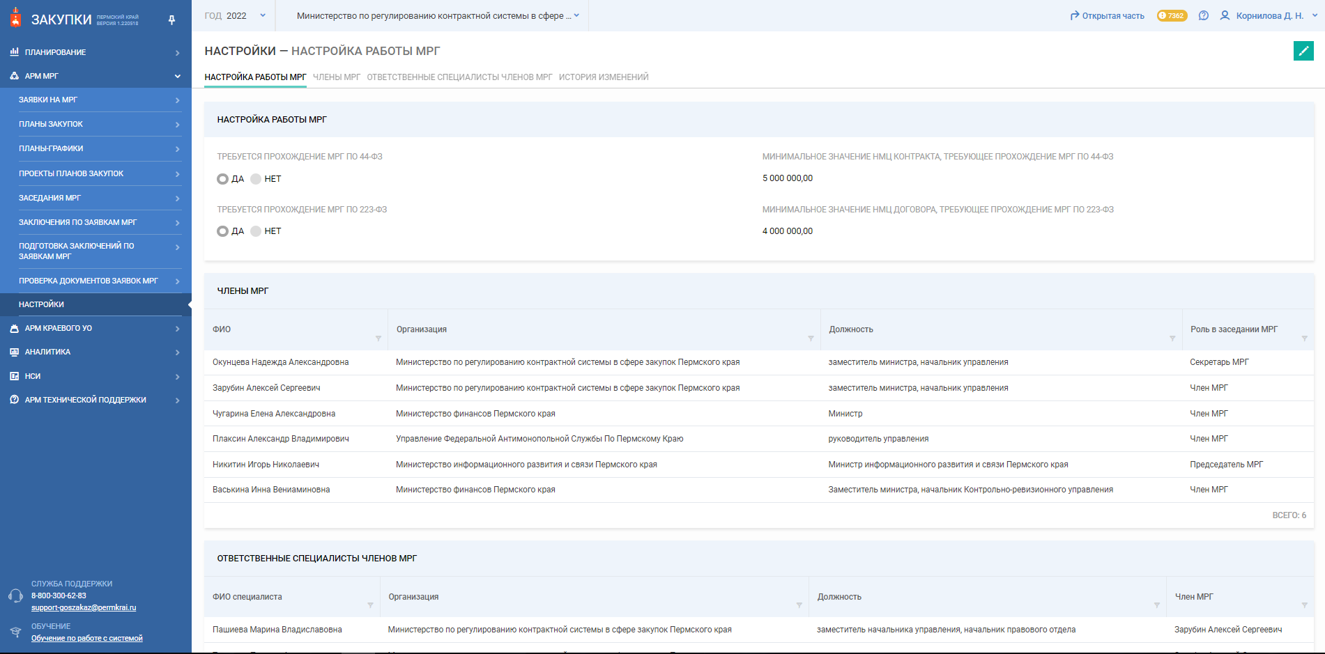
Рисунок 54 – Раздел «Настройки» в АРМ МРГ
История внесенных изменений (пользователь и дата/время изменений) отображается в блоке «История изменений» на форме просмотра раздела «Настройки» (Рисунок 55).
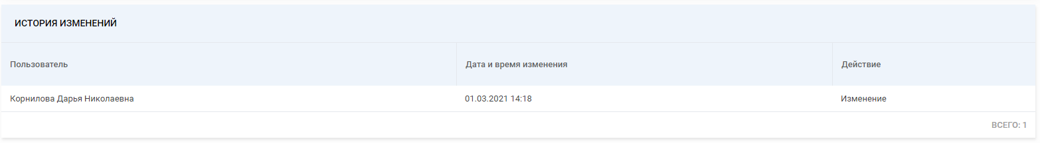
Рисунок 55 – Блок «История изменений» раздела «Настройки»

Установка необходимости прохождения МРГ
Для обеспечения возможности подачи заказчиками заявок на МРГ в уполномоченный орган необходимо установить необходимость прохождения МРГ и указать порог НМЦК/НМЦД, выше которого прохождение МРГ является для заказчиков обязательным.
В карточке настроек возможна настройка прохождения МРГ в рамках 44-ФЗ и 223-ФЗ. Для настройки работы МРГ в рамках 44-ФЗ необходимо в блоке «Настройка работы МРГ» в поле «Требуется прохождение МРГ по 44-ФЗ» установить значение «Да» и в поле «Минимальное значение НМЦ контракта, требующее прохождение МРГ по 44-ФЗ» указать значение НМЦК, от которого прохождение МРГ является обязательным. Аналогично для настройки работы МРГ по 223-ФЗ в поле «Требуется прохождение МРГ по 223-ФЗ» установить значение «Да» и в поле «Минимальное значение НМЦ договора, требующее прохождение МРГ по 223-ФЗ» указать значение НМЦ договора, от которого прохождение МРГ является обязательным (Рисунок 56). Указание порога НМЦК/НМЦД является обязательным.
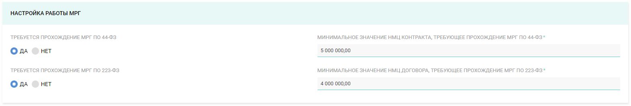
Рисунок 56 – Блок «Настройка работы МРГ»
Настройки будут применены после сохранения изменений в разделе «Настройки» (по кнопке ).

Указание членов МРГ
В разделе «Настройки» в блоке «Члены МРГ» доступно указание пользователей – членов МРГ, которые автоматически будут заполняться при создании новых заседаний МРГ. В блоке необходимо указать постоянных членов МРГ для сокращения трудозатрат на ведение графика заседаний.
Для этого в блоке «Члены МРГ» необходимо нажать на кнопку . По нажатию открывается модальное окно «Выбор членов МРГ» (Рисунок 57).
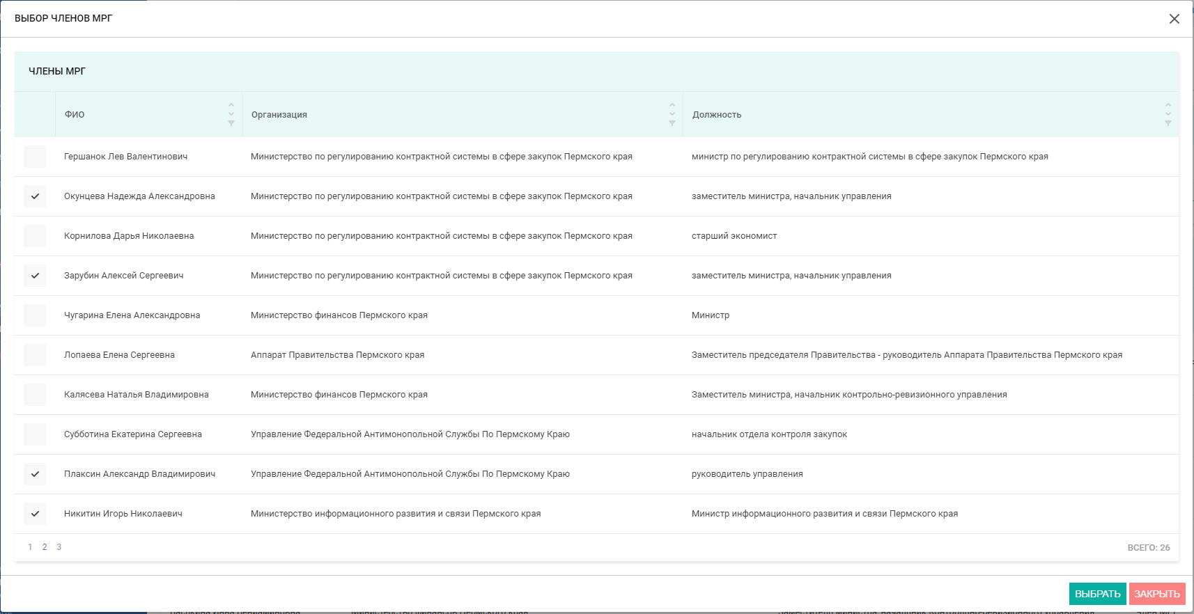
Рисунок 57 – Модальное окно «Выбор членов МРГ»
В модальном окне в табличном виде отображаются доступные для выбора пользователи с ролью «Член МРГ», «Секретарь МРГ», «Председатель МРГ», выданной для организации, относящейся к тому же публично-правовому образованию, что и организация уполномоченного органа. В таблице необходимо отметить чек-боксом нужных пользователей и нажать «Выбрать». Выбранные в окне пользователи отобразятся в блоке «Члены МРГ» (Рисунок 58):
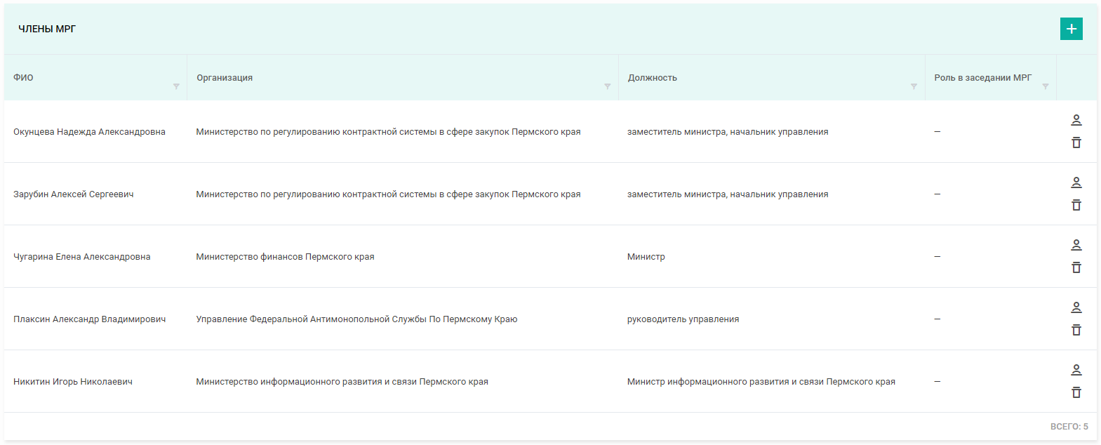
Рисунок 58 – Блок «Члены МРГ» с выбранными пользователями
В строке с каждым выбранным пользователем доступны кнопки «Выбрать роль» для выбора члену МРГ его роли в заседании по умолчанию и «Удалить» для удаления пользователя из таблицы. По кнопке «Выбрать роль» открывается модальное окно для выбора ролей аналогичное окну в карточке заседания (Рисунок 38). В модальном окне для выбора доступны следующие роли в заседании МРГ: председатель МРГ, секретарь МРГ, член МРГ. Доступно указание несколько ролей в заседании для пользователя. Обращаем внимание, что роли в заседании «Секретарь МРГ» и «Председатель МРГ» может выполнять только один член МРГ. Указание хотя бы одной роли в заседании является обязательным для каждого выбранного пользователя.
Настройки будут применены после сохранения изменений в разделе «Настройки» (по кнопке ). Настройки будут применены только для вновь создаваемых заседаний. В ранее созданных заседаниях состав членов МРГ автоматически изменен не будет. В случае необходимости изменения необходимо внести в карточке заседания вручную.
Блок «Члены МРГ» доступен на форме просмотра раздела «Настройки», если в блоке указан хотя бы один член МРГ.

Указание ответственных специалистов для членов МРГ
В разделе «Настройки» в блоке «Ответственные специалисты членов МРГ» доступно указание пользователей, ответственных за подготовку заключений, которые автоматически будут заполняться при создании новых запросов на подготовку заключений членами МРГ (автоматическое заполнение блока «Ответственный за подготовку заключения» карточки заключения). Если для подготовки одного заключения члена МРГ необходима проверка пакета документов несколькими ответственными, то для одного члена МРГ необходимо указать двух ответственных.
Указание ответственных специалистов в блоке «Ответственные специалисты членов МРГ» позволит сократить трудозатраты на распределение запросов на подготовку заключений по ответственным.
Для этого в блоке «Ответственные специалисты членов МРГ» необходимо нажать на кнопку . По нажатию открывается модальное окно «Выбор ответственных специалистов членов МРГ» (Рисунок 59).
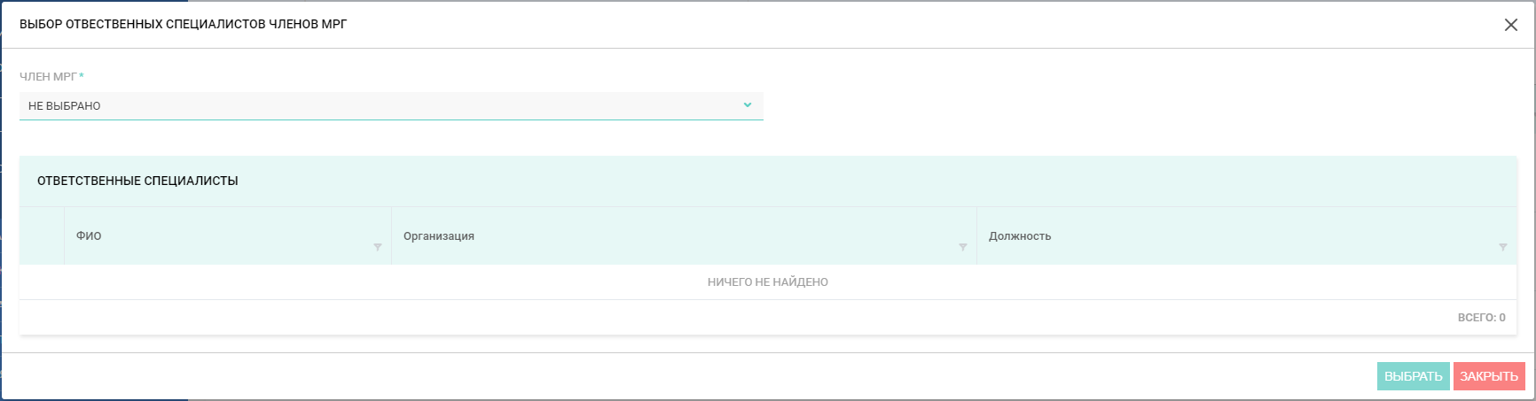
Рисунок 59 – Модальное окно «Выбор ответственных специалистов членов МРГ»
В окне в поле «Член МРГ» в выпадающем списке доступен выбор члена МРГ, ранее указанного в блоке «Члены МРГ» раздела «Настройки». При выборе члена МРГ в таблице ниже доступны для выбора пользователи с ролью «Формирование заключения МРГ – руководитель», выданной для той же организации, что и у члена МРГ, указанного в поле «Член МРГ» в модальном окне (Рисунок 60). В таблице необходимо отметить чек-боксом нужных пользователей и нажать «Выбрать». Выбранные в окне пользователи отобразятся в блоке «Ответственные специалисты членов МРГ» (Рисунок 61).
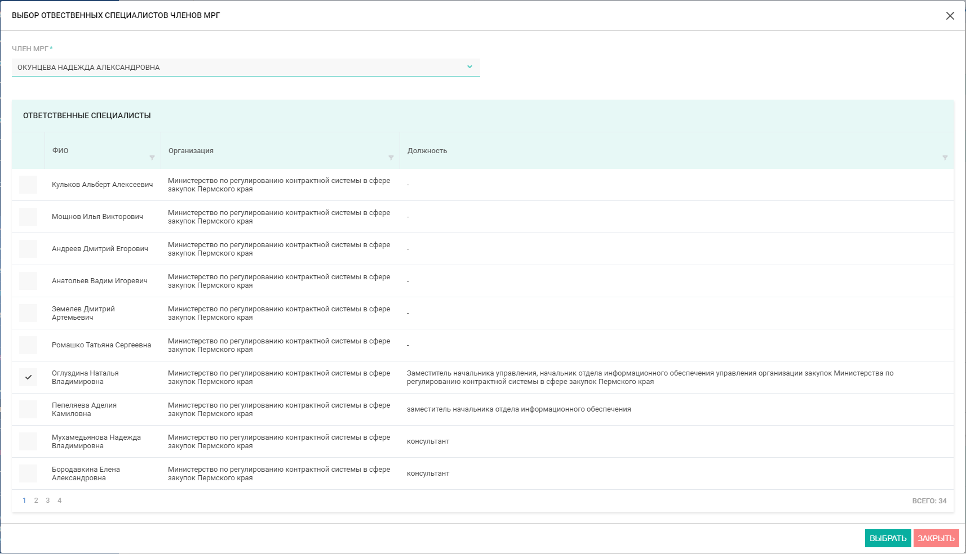
Рисунок 60 – Выбор ответственного специалиста для члена МРГ
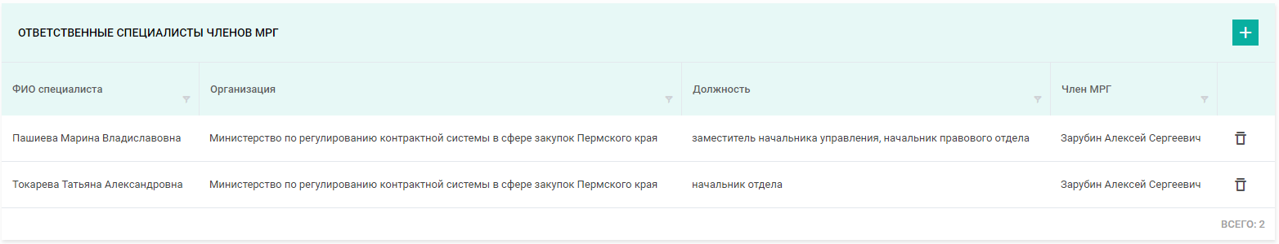
Рисунок 61 – Выбранные специалисты в блоке «Ответственные специалисты для членов МРГ»
В блоке в строке с каждым выбранным специалистом доступна кнопка «Удалить» для удаления специалиста из блока. При удалении члена МРГ из блока «Члены МРГ» карточки настроек связанные с ним специалисты удаляются из блока «Ответственные специалисты членов МРГ».

Приложение 1
Описание статусов заявки на МРГ и перечня действий, доступных в указанном статусе
Ниже описаны статусы заявок на рассмотрение закупок на МРГ и перечень действий, доступных с заявкой в указанном статусе:
- «Формирование» – статус присваивается при создании и сохранении новой заявки на МРГ. Уполномоченному органу заявка не доступна для просмотра.
- «Утверждена» – статус присваивается после утверждения Заказчиком заявки на МРГ. Уполномоченному органу заявка не доступна для просмотра.
- «На рассмотрении ГРБС» – статус присваивается после отправки заявки на рассмотрение в ГРБС. Уполномоченному органу заявка не доступна для просмотра.
- «Отозвана» – статус присваивается в случае, когда Заказчик отзывает заявку с рассмотрения в ГРСБ или МРГ до момента отправки пакета документов для проверки и подготовки заключений членами МРГ, доступные действия:
- просмотр карточки заявки;
- «На предварительном рассмотрении МРГ» – статус присваивается после утверждения заявки в ГРБС и отправки ее на предварительное рассмотрение в Уполномоченный орган, доступные действия:
- включить в перечень;
- МРГ не требуется;
- просмотр карточки заявки;
- «МРГ не требуется» – статус присваивается в случае, если в ГРБС или специалистом Уполномоченного органа принято решение, что для данной закупки не требуется рассмотрение на МРГ, доступные действия:
- просмотр карточки заявки;
- «Включена в перечень заявок к рассмотрению» – статус присваивается по результатам предварительного рассмотрения в Уполномоченном органе и включения заявки в Предварительный перечень запланированных закупок для рассмотрения на заседаниях МРГ, доступные действия:
- просмотр карточки заявки;
- «Включена в заседание МРГ» – статус присваивается после включения заявки в запланированное заседание МРГ, по данной заявке необходимо предоставить пакет документов для проверки и подготовки заключений членами МРГ, доступные действия:
- документы не предоставлены в срок;
- просмотр карточки заявки;
- «На проверке документов ГРБС» – статус присваивается после отправки пакета документов на предварительное согласование в ГРБС для принятия решения о достаточности документов по закупке, доступные действия:
- просмотр карточки заявки;
- «Запрос дополнительной информации от ГРБС» – статус присваивается при отправке в ГРБС запроса (замечаний) по предоставленному пакету документов, доступные действия:
- просмотр карточки заявки;
- «На проверке документов МРГ» – статус присваивается после отправки ГРБС пакета документов по закупке на проверку в Уполномоченный орган для принятия решения о достаточности документов по закупке, доступные действия:
- принять к рассмотрению;
- запрос доп. информации;
- просмотр карточки заявки;
- «Запрос дополнительной информации от МРГ» – статус присваивается при отправке специалистом Уполномоченного органа запроса (замечаний) по предоставленному пакету документов;
- просмотр карточки заявки;
- «Нарушены сроки подготовки документов» – статус присваивается заявке, по которой в МРГ не поступил полный пакет документов до даты заседания, и она была исключена с рассмотрения МРГ, доступные действия:
- просмотр карточки заявки;
- «Принята к рассмотрению МРГ» – статус присваивается заявке, по которой специалист Уполномоченного органа подтвердил полноту пакета документов и отправил его членам МРГ для подготовки заключений, доступные действия:
- просмотр карточки заявки;
- «Согласована» – статус присваивается заявке, по которой закупка была согласована по результатам рассмотрения на заседании МРГ, доступные действия:
- просмотр карточки заявки;
- «Отклонена» – статус присваивается заявке, по которой закупка была отклонена по результатам рассмотрения на заседании МРГ, доступные действия:
- просмотр карточки заявки;
- «Согласована с замечаниями» – статус присваивается заявке, по которой закупка по результатам рассмотрения на заседании МРГ была согласована с условием устранения замечаний, доступные действия:
- просмотр карточки заявки;
- «На проверке устранения замечаний» – статус присваивается заявке с предшествующим статусом «Согласована с замечаниями» в случае отправки закупки на проверку устранения замечаний и подготовки повторных заключений членами МРГ, доступные действия:
- просмотр карточки заявки;
- «Согласование устранения замечаний» – статус присваивается заявке, поступившей в Уполномоченный орган для подтверждения устранения замечаний по закупке, в этом случае заявка переходит в статус «Согласована», или выдаче замечаний по закупке, в этом случае заявка возвращается заказчику в статусе «Согласована с устранением замечаний», доступные действия:
- подтвердить устранение замечаний;
- выдать замечания;
- просмотр карточки заявки.

Приложение 2
Описание статусов заседания МРГ и перечня действий, доступных в указанном статусе

Ниже описаны статусы заседаний МРГ и перечень действий, доступных для с заседанием в указанном статусе:
- «Формирование» – статус присваивается после первого сохранения вновь созданного заседания, а также при переводе заседания из статусов «Запланировано» и «Повестка сформирована» в режим редактирования для внесения изменений, доступные действия:
  - редактировать заседание;
  - удалить заседание;
  - запланировать;
  - просмотр карточки заседания;
- «Запланировано» – статус присваивается после совершения действия «Запланировать» в заседании, доступны действия:
  - редактировать заседание;
  - удалить заседание;
  - сформировать повестку заседания;
  - просмотр карточки заседания;
- «Повестка сформирована» – статус присваивается после совершения действия «Сформировать повестку», доступные действия:
  - отменить заседание;
  - редактировать заседание;
  - сформировать материалы к заседанию;
  - внести результаты по итогам проведенного заседания МРГ;
  - просмотр карточки заседания;
- «Отменено» – статус присваивается после совершения действия «Отменить», доступные действия:
  - просмотр карточки заседания;
- «Подготовка протокола» – статус присваивается после совершения действия «Внести результаты», доступные действия:
  - редактировать заседание в части заполнения данных по итогам заседания;
  - внесение решений по заявкам, рассмотренным на заседании МРГ;
  - сформировать протокол заседания;
  - подписать протокол заседания;
  - просмотр карточки заседания;
- «Проведено» – статус присваивается после совершения действия «Подписать протокол», доступные действия:
  - просмотр карточки заседания.

